武进区坂上幼儿园幼儿游戏观察记录表
时间 | 2023.12.12——12.16 | 地点 | 木工坊
观察对象  荣荣 班 | 叶霜雁 符梓萱 马伊恬 刘墨 桂如玉 张恒彭泽 曹雅婷 张一诺 姚子涵 胡景鸿 庄奕晨
有意义的时刻 | 片段一：我在教小宝用锯子锯木板，胡景鸿在旁边戴上防割手套后拿起锯子，将木板横向放在长凳上露出一头，他将左手和左脚从上往下压在木板上，右手拿锯子在木板一端来回锯，很快木屑掉落，锯子已经嵌进木板里。  片段二：张丁丁找来锯子和木板，我提醒去戴手套。戴上手套他将木板放在桌面上，左手压着木板右手开始来回锯，但是只锯在木板表面，没有嵌进去。一会儿他将木板放在地上，来来回回锯了好多下，仍没有进展。他抬头看了看胡景鸿这边，将木板放在凳子上，身体蹲在凳子边，左手压着木板，右手锯，但是随着锯子的来回移动，木板也在摇晃，很快木板面上出现很多划痕，但是没有锯子的切入口。接着他抬起脚，将脚踩在木板上，终于木板出现了切口。 |  |  | 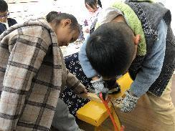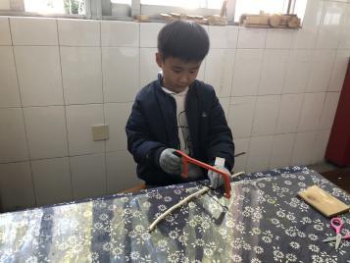
幼儿想法  （关键词） | 幼儿一：用脚压住木头就不容易动了。  幼儿二：怎么老是动来动去，我都切不好了。
研究型  问题  （教师圈谈要点） | - 为什么要戴防割手套？  - 木工坊有哪些工具？分别有什么作用？使用时要注意什么？分享你的经验或好办法。  - 木头作品除了用胶粘，还可以用什么方法来固定？
教师支持和生成可能 | - 讨论工具使用时的注意要点，尤其是锯子和榔头。和幼儿一起梳理要点用表征的形式体现。  - 了解防割手套特点，知道手套除了保暖还有其他功能。  - 分享锯木头的好方法，了解技能要点：固定物体、来回切割等。
环境留痕 | 